ИНТЕЛЕКТУАЛЬНЫЕ ИГРЫ

- Советом ветеранов совместно с Территориальной избирательной комиссией ЗАТО Звездный 03 сентября 2019 года была организована интеллектуальная игра по теме «Избирательное право».
Подготовку этого мероприятия взяла на себя Территориальная избирательная комиссия, Совет ветеранов отвечал за присутствие и подготовку участников игры.

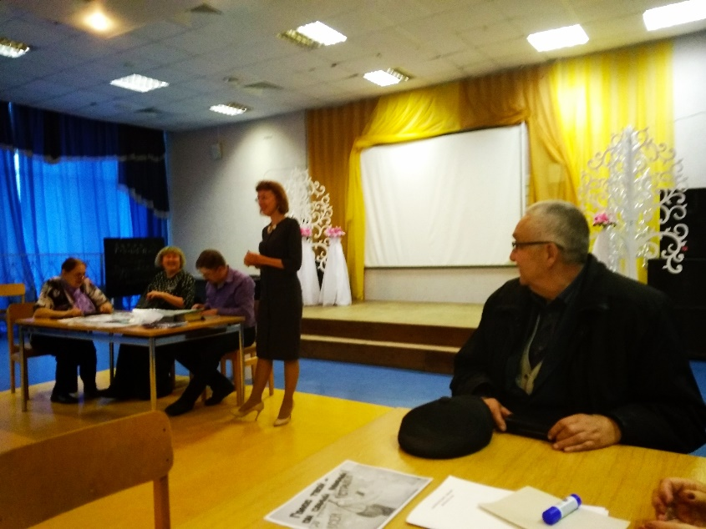

Участие в игре приняли 21 человек. Мероприятие проводилось в танцевальном зале Дворца культуры. Отопительный период еще не начался, в помещении было прохладно, но никто не покинул нашу игру. Образовалось 3 команды по 7 человек.

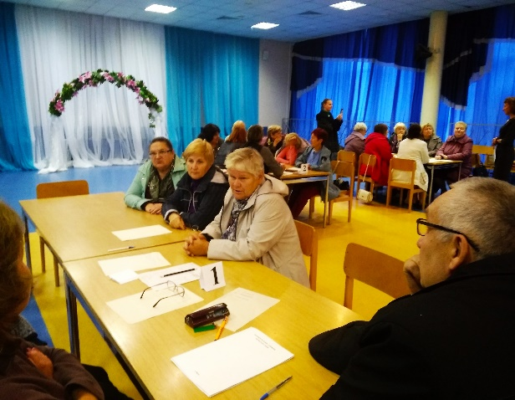
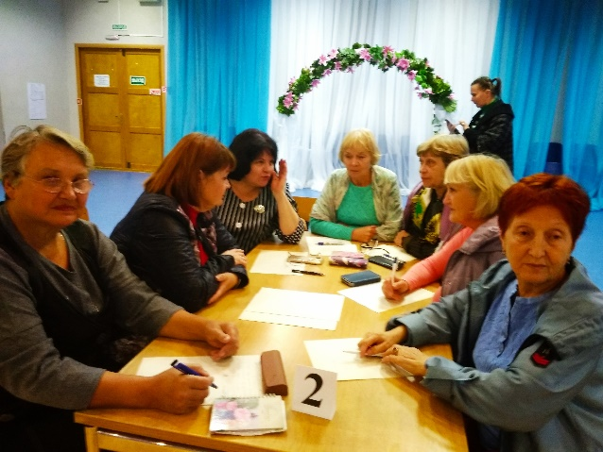
По результатам игры участникам были вручены сертификаты и сувениры.
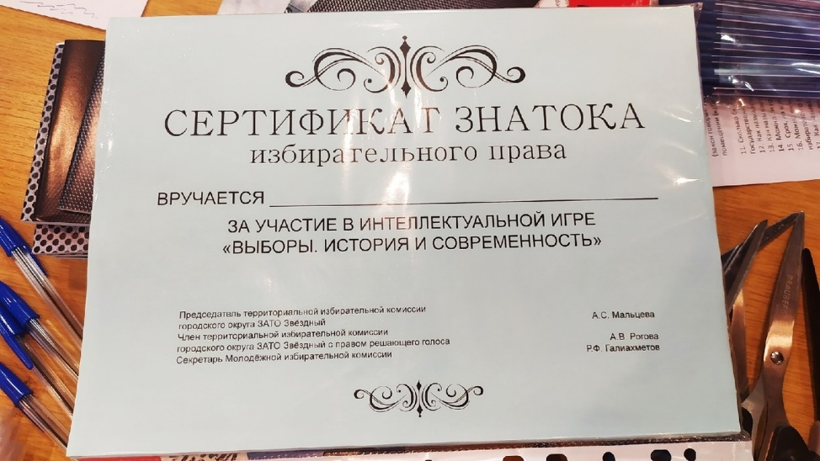

- 13 ноября 2019 года состоялась следующая интеллектуальная игра на тему «Азбука патриота». В игре приняли участие 28 человека - 4 команды по 6-7 человек. Игроки каждой команды выбрали себе капитана и придумали название команды: «Радуга», «Ух, ты!», «Веселые девчата» и «Ветераны».
Игру для пенсионеров подготовила педагог дополнительного образования Лебедева Т.В.

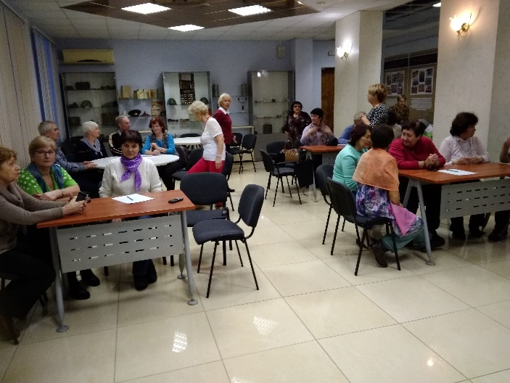
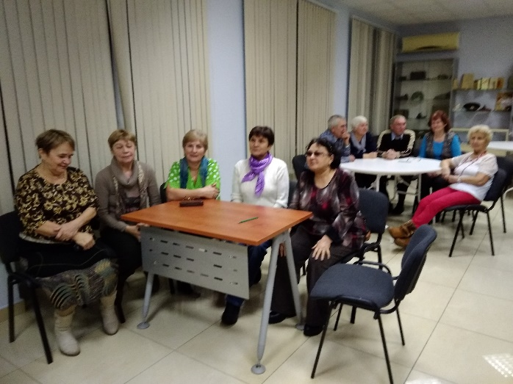

Чтобы победить необходимо было очень многое вспомнить: историю нашей страны, известных писателей российских и советских, военных деятелей, народное творчество, архитектурные памятники и многое другое.
При заданиях были использованы фотографии и устные вопросы.
Перед нами стояли не сложные задачи, но они заставили игроков поволноваться, повспоминать, размышлять. Ответы формировались обсуждением всей команды. Каждый из игроков оказался знатоком в определенной области. Независимо от того кто победил, все были одухотворены, блестели глаза, горели щеки.
От игроков поступило предложение проводить такие игры регулярно.

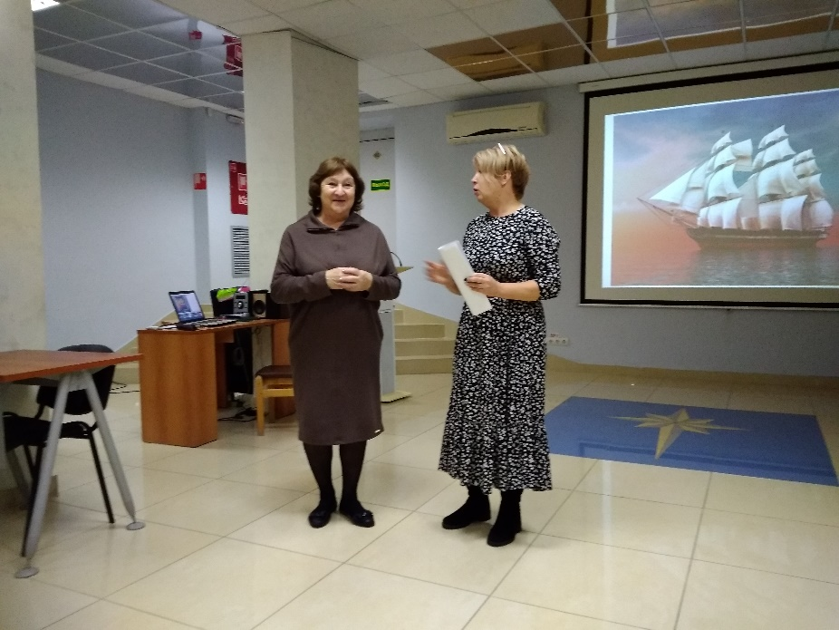

Ведущая Лебедева Татьяна Валентиновна высоко оценила ответы игроков, сказала, что не ожидала таких прекрасных результатов и сообщила, что следующий уровень игры будет более высоким.

Совет ветеранов ЗАТО Звездный

